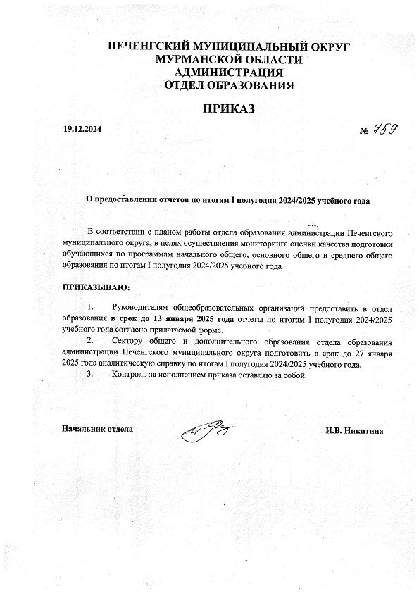

ОТЧЕТ
по итогам I полугодия 2024/2025 учебного года

(наименование общеобразовательной организации)

- Информация о численности и успеваемости обучающихся:

Количество обучающихся на конец 1 полугодия (чел.) |  |  | Аттестованы (чел.) | Не аттестованы (чел.) | В т.ч. не аттестованы по уважит. причине (чел.) | Кол-во обучающихся на «5» (чел.) | Кол-во обучающихся на «4» и «5» (чел.) | Из них с одной «4» (чел.) | Фактически обучающиеся на «4» и «5» (КЗ) (%) | Кол-во обучающихся с одной «3» | Успеваемость (%) | С одной «2» | С несколькими «2» | Степень обученности обучающихся (%)
1 |  |  | 2 | 3 | 4 | 5 | 6 | 7 | 8 | 9 | 10 | 11 | 12 | 13
Всего кол-во обучающихся в общеобразовательной организации
Начальное общее | 1 класс
Начальное общее | 2 класс
Начальное общее | 3 класс
Начальное общее | 4 класс
Начальное общее | Всего 1-4 классы
Основное общее | 5 класс
Основное общее | 6 класс
Основное общее | 7 класс
Основное общее | 8 класс
Основное общее | 9 класс
Основное общее | Всего 5-9 классы
Среднее общее | 10 класс
Среднее общее | 11 класс
Среднее общее | Всего 10-11 классы

Пояснения к терминам:
- «Обучающиеся на 5» – учащиеся, имеющие «5» итоговыми оценками по всем предметам.
- «Обучающиеся на 4 и 5» – учащиеся, имеющие «4» или «5» итоговыми оценками по всем предметам.
- «В том числе с одной 4» – учащиеся, имеющие «5» итоговыми оценками по всем предметам, кроме одного, по которому стоит «4».
- «Обучающиеся с одной 3» – учащиеся, имеющие «4» или «5» итоговыми оценками по всем предметам, кроме одного, по которому стоит «3».
- «Не аттестованы» (н/а) - учащиеся, имеющие по любому из предметов итоговой отметкой н/а (не аттестован). Такие учащиеся в дальнейшем анализе по итоговым отметкам не участвуют.

Формулы для расчета статистических показателей качества образования:
Процент успеваемости (абсолютная успеваемость) = (кол-во обучающихся без «2») × 100% / общее кол-во обучающихся*;

Процент качества знаний (КЗ) = (кол-во обучающихся на «4 и 5») × 100% / общее кол-во обучающихся*;

*Знаменатель (общее количество обучающихся) определяется следующим образом: (Общее количество обучающихся) = (Все обучающиеся) - (Освобождённые по данному предмету) - (Не получившие отметок по данному предмету)
Таким образом, не аттестованные по неуважительным причинам ученики - "н/а" - учитываются в числителе, а ученики, освобождённые от занятий по данному предмету – «осв.» - не учитываются в знаменателе.

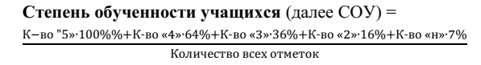
Степень обученности обучающихся (СО) = (кол-во «пятёрок» × 100 + кол-во «четвёрок» × 64 + кол-во «троек» × 36 + кол-во «двоек» × 16 + кол-во «Н/А»* × 7) / общее кол-во отметок*;
*Н/А - количество неаттестованных по неуважительной причине.

- Система оценки качества подготовки обучающихся по итогам I полугодия 2024/2025 учебного года

№  п/п | Критерий МСОКО | Показатель (индикатор) | Единица измерения | Данные по школе
1. | Достижение обучающимися планируемых предметных результатов освоения основной образовательной программы начального общего образования | доля обучающихся 1-4 классов, достигших базового уровня предметной подготовки, от общего числа обучающихся, осваивающих программы НОО | Процент
1. |  | доля обучающихся, не освоивших образовательные программы | Процент
2. | Достижение обучающимися планируемых предметных результатов освоения основной образовательной программы основного общего образования | доля обучающихся 5-9 классов, достигших базового уровня предметной подготовки, от общего числа обучающихся, осваивающих программы ООО | Процент
2. |  | доля обучающихся 5-9 классов, достигших повышенного (углубленного) уровня предметной подготовки, от общего числа обучающихся, осваивающих программы ООО | Процент
2. |  | доля обучающихся, не освоивших образовательные программы | Процент
3. | Достижение обучающимися планируемых предметных результатов освоения основной образовательной программы среднего общего образования | доля обучающихся 10-11 классов, достигших базового уровня предметной подготовки, от общего числа обучающихся, осваивающих программы СОО | Процент
3. |  | доля обучающихся 10-11 классов, достигших повышенного (профильного) уровня предметной подготовки, от общего числа обучающихся, осваивающих программы СОО | Процент
 |  | доля обучающихся, не освоивших образовательные программы | Процент

- Выполнение учебного плана:

Предмет | Класс | Количество не проведенных часов/  % невыполнения | Ф.И.О. учителя | Причины невыполнения | Меры администрации МБОУ
- Показывать только предметы, по которым выявлено невыполнение учебного плана

4. Список обучающихся, не освоивших общеобразовательные программы:

№  п/п | Ф.И.О. обучающегося | Класс | Предмет | Причины неуспеваемости | Прогноз на конец учебного года (преодоление неуспеваемости, смена программы обучения на ТПМПК, повторное обучение, не допуск к ГИА, другое)

Руководитель общеобразовательной организации ФИО, подпись

ФИО, должность, контактный телефон ответственного за предоставление информации

